療育（理学療法・作業療法）　　　　　　　　　　　　　　　　スタッフ名：

【ワクワク風船渡し】**◎対人交流・情緒の安定の向上**

隣のお友達に紙皿に乗せた風船を落ちないように渡すことで、相手がいるという対人交流向上、落とさないでゆっくり行う情緒の安静性の向上が見込めます。

（用意するもの）

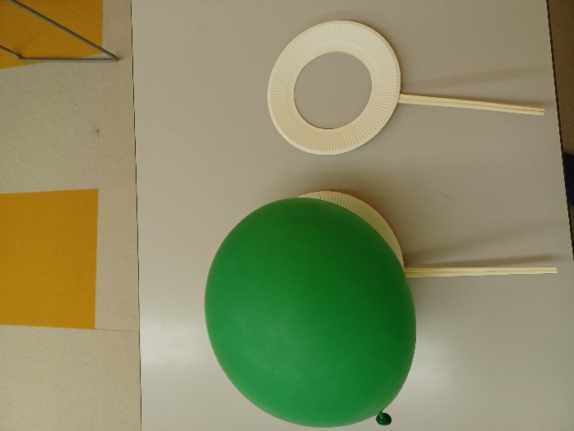・風船

・紙皿に割りばしで持ち手を固定した物

**1. 身体面（運動・健康領域）**

**バランス感覚**：風船を落とさないように持つことで、

腕や手首の安定性・姿勢保持が鍛えられます。

**微細運動・巧緻性**：紙皿を水平に保ちながら風船を運ぶ

細やかなコントロール力が育ちます。

2. **認知面（認知・学習領域）**

**注意・集中力**：風船を落とさないように注意を持続することで、

集中力が高まります。

3. **言語面（言語・コミュニケーション領域）**

**語彙習得**：「そっと」「まっすぐ」「落ちそう」などの動作や状態を表す言葉を学べます。

――――――――――――――――――――――――――――――――――――――――――――

２０２５年　　　月　　　日　　(　　　　)

療育を行った児童名：